**Қостанай облысы әкімдігі білім басқармасының «Қостанай қаласы білім бөлімінің №10 жалпы білім беретін мектебі» коммуналдық мемлекеттік мекемесі.**

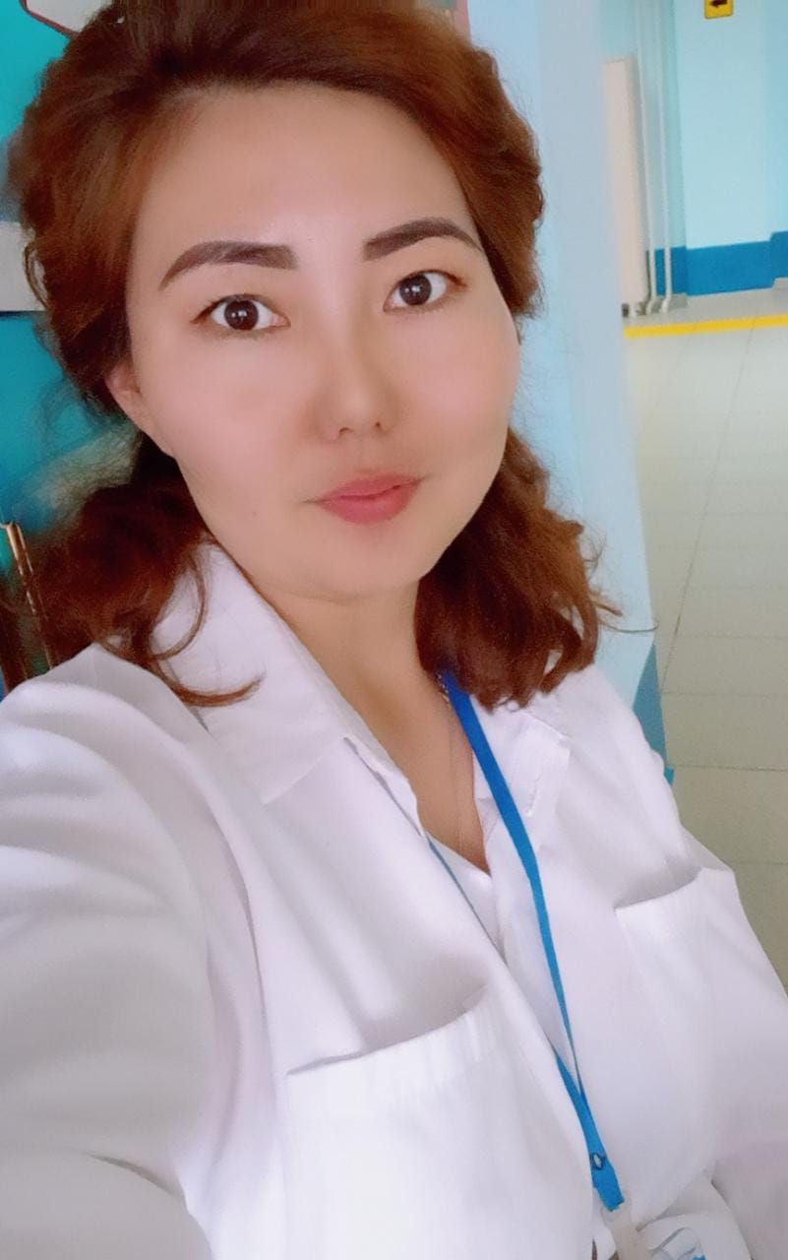

**Биология пәні мұғалімі:**

**Нургалиева Наурызгуль Фазылжановна**

**(педагог-модератор)**

**2022-2023 оқу жылы**

**Жетістіктер:**

* **ҚР Білім және Ғылым Министірлігінің алғыс хаты;**
* **Инновациялық Евразиялық Университетінің жоғары колледжінің құрмет грамотасы;**
* **IVХалықаралық ғылыми-практикалық конференциясының бас жүлдегері;**
* **Қостанай қаласы білім бөлімінің мадақтама грамотасы;**

**Курстар:**

* **«Билингвалды пән мұғалімі» В1 деңгейдегі 144 сағаттық курс;**
* **«Мектептегі мұғалім көшбасшылығы» курсы;**
* **«Мұғалімнің тәжірибесіндегі зерттеу» курсы.**

**06.10.2022ж.**

**9 «А» сынып**

**Тақырыбы:**

**Асқорыту үдерісі және ферменттердің рөлі.**

**21 кабинет**